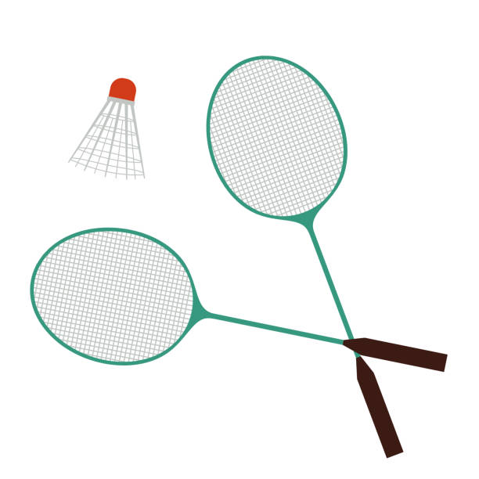
Badminton
Spiel, Spass und Technik für alle Niveaus

Datum: Freitag, 17. März 2023, 18.⁰⁰ Uhr

Ort: Olympica Gamsen

Kursleitung: Olympica

Ausrüstung: Turnkleider & Turnschuhe

Kosten: Die Kosten werden vom OLTV übernommen.

Abendessen: Anschliessend (Pizza-)Essen im Olympica;
Essen bezahlt der OLTV, Getränke jeder selbst.

Anmeldung: bis Montag, 6. März 2023 bei:
Evelyne Wycisk
079/945‘75’93
evelyne3_88@hotmail.com

Ich freue mich auf deine Anmeldung!

